“El Perú es más grande que sus problemas”
“CAMBIAR DE ACTITUD Y CONFIAR EN NOSOTROS MISMOS”
Hoy nuestro país pasa por situaciones difíciles política y socialmente.
Los entrampamientos entre la lucha de los poderes ejecutivo y legislativo reventó ante la falta de una mirada de dialogo para el bien común.
Algunos cuestionaran la actitud del presidente Castillo que ante errores acelero lo que sectores contrarios al bien del país querían lograr.
Las fuerzas del poder que solo busca intereses personales y de grupo lograron su cometido pero organizaciones sociales y eclesiales manifiestan ante toda esta realidad que no podemos perder la esperanza y mantengámonos vigilantes.
Tiempo de adviento es tiempo de espera que la verdad y la justicia al final VENCERAN.
Comparto lo que me parece significativo de esta situación y al final nos quedamos con el editorial de la revista signos diciembre 2022.
Carlos Alejos.

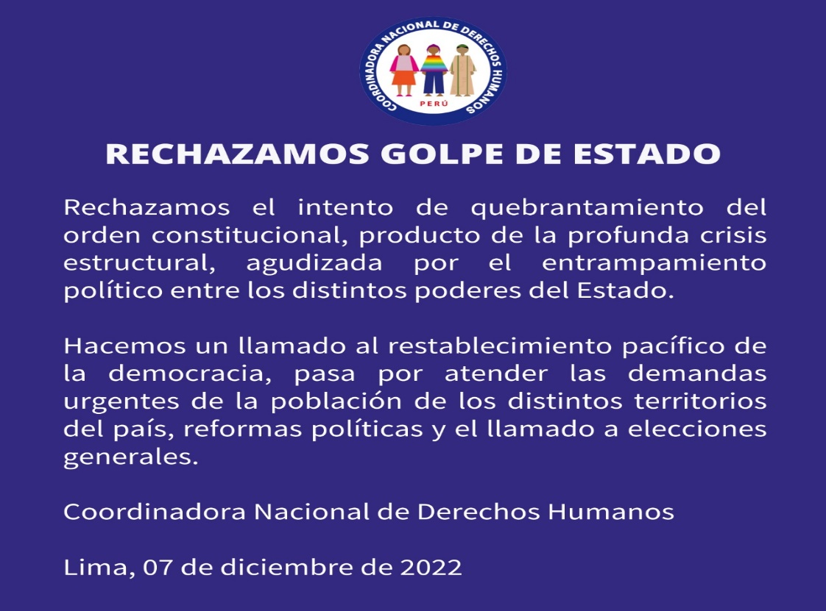
https://www.facebook.com/photo/?fbid=515963600558721&set=a.482591267229288
https://derechoshumanos.pe/2022/12/rechamos-golpe-de-estado/


CONFERENCIA DE RELIGIOS@S DEL PERÚ – CRP
José Santiago Wagner 2461 (Antes Torre Tagle) – Pueblo Libre- Lima 21 – Perú Teléfonos: 460.1790 e-mail: secretariageneralcrp@conferperu.org

“El Perú es más grande que sus problemas”

PRONUNCIAMIENTO

Ante la crisis política y democrática del país, como Vida Consagrada que camina en las entrañas de nuestro pueblo peruano, nos sentimos convocadas y convocados a mantener viva la esperanza y nos queremos comprometer para encontrar salidas de paz y reconciliación. Deseamos ser “vigías de la espera confiada de este tiempo de adviento”, para trabajar por la Unidad Nacional en la búsqueda del Bien Común, especialmente para quienes viven en la pobreza y en la exclusión en el Perú.
Por tanto, como representantes de la Vida Religiosa Femenina y Masculina en el Perú, planteamos lo siguiente:
- Invocamos a todos los actores políticos a restablecer el orden Constitucional y el Estado de Derecho para el bien de la ciudadanía.

- Nos adherimos, al camino iniciado por la Coalición Ciudadana a comenzar las reformas mínimas que nos permitan garantizar la institucionalidad democrática, el respeto de derechos y la estabilidad política.

- Nos unimos al pronunciamiento de la Conferencia Episcopal Peruana, en su defensa de la Democracia y su llamado a mantener la paz y calma de la población y la no afectación de los derechos fundamentales de la ciudadanía.

- Nos mantendremos vigilantes a través de nuestra oración continua para dejarnos inspirar por la “sabiduría del Espíritu Divino” e intuir por dónde nos quiere el Dios de la Vida, en este tiempo como Vida Consagrada en el Perú.

Pueblo Libre, 07 de diciembre de 2022

https://jimdo-storage.global.ssl.fastly.net/file/646aa107-dd2e-49c3-9b02-ce1b736972ae/PRONUNCIAMIENTO%20DIC%207%202022.pdf
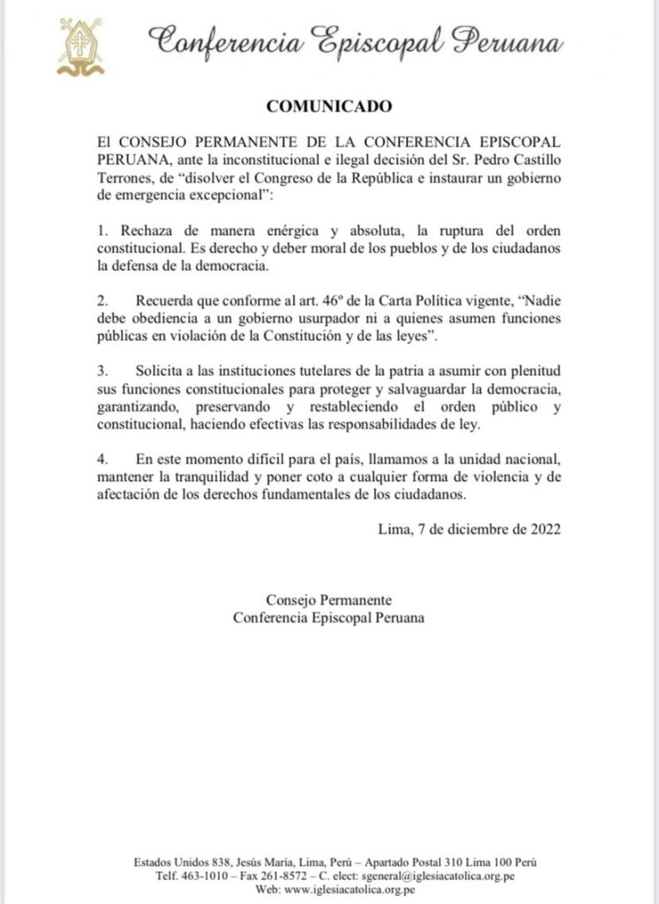
https://iglesia.org.pe/2022/12/07/conferencia-episcopal-peruana-rechaza-el-golpe-de-estado-perpetrado-por-pedro-castillo-y-llama-a-las-instituciones-del-pais-a-defender-la-democracia/

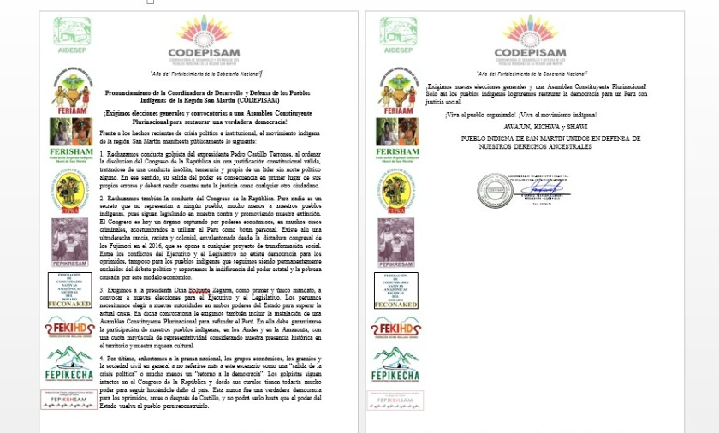
“Año del Fortalecimiento de la Soberanía Nacional”

Pronunciamiento de la Coordinadora de Desarrollo y Defensa de los Pueblos Indígenas de la Región San Martín (CODEPISAM)
¡Exigimos elecciones generales y convocatorias a una Asamblea Constituyente Plurinacional para restaurar una verdadera democracia!
Frente a los hechos recientes de crisis política e institucional, el movimiento indígena de la región San Martín manifiesta públicamente lo siguiente:
1. Rechazamos conducta golpista del expresidente Pedro Castillo Terrones, al ordenar la disolución del Congreso de la República sin una justificación constitucional válida, tratándose de una conducta insólita, temeraria y propia de un líder sin norte político alguno. En ese sentido, su salida del poder es consecuencia en primer lugar de sus propios errores y deberá rendir cuentas ante la justicia como cualquier otro ciudadano.
2. Rechazamos también la conducta del Congreso de la República. Para nadie es un secreto que no representan a ningún pueblo, mucho menos a nuestros pueblos indígenas, pues siguen legislando en nuestra contra y promoviendo nuestra extinción. El Congreso es hoy un órgano capturado por poderes económicos, en muchos casos criminales, acostumbrados a utilizar al Perú como botín personal. Existe allí una ultraderecha rancia, racista y colonial, envalentonada desde la dictadura congresal de los Fujimori en el 2016, que se opone a cualquier proyecto de transformación social. Entre los conflictos del Ejecutivo y el Legislativo no existe democracia para los oprimidos, tampoco para los pueblos indígenas que seguimos siendo permanentemente excluidos del debate político y soportamos la indiferencia del poder estatal y la pobreza causada por este modelo económico.
3. Exigimos a la presidenta Dina Boluarte Zegarra, como primer y único mandato, a convocar a nuevas elecciones para el Ejecutivo y el Legislativo. Los peruanos necesitamos elegir a nuevas autoridades en ambos poderes del Estado para superar la actual crisis. En dicha convocatoria le exigimos también incluir la instalación de una Asamblea Constituyente Plurinacional para refundar el Perú. En ella debe garantizarse la participación de nuestros pueblos indígenas, en los Andes y en la Amazonía, con una cuota mayúscula de representatividad considerando nuestra presencia histórica en el territorio y nuestra riqueza cultural.
4. Por último, exhortamos a la prensa nacional, los grupos económicos, los gremios y la sociedad civil en general a no referirse más a este escenario como una “salida de la crisis política” o mucho menos un “retorno a la democracia”. Los golpistas siguen intactos en el Congreso de la República y desde sus curules tienen todavía mucho poder para seguir haciéndole daño al país. Esta nunca fue una verdadera democracia para los oprimidos, antes o después de Castillo, y no podrá serlo hasta que el poder del Estado vuelva al pueblo para reconstruirlo.

“Año del Fortalecimiento de la Soberanía Nacional”
¡Exigimos nuevas elecciones generales y una Asamblea Constituyente Plurinacional! Solo así los pueblos indígenas lograremos restaurar la democracia para un Perú con justicia social.
¡Viva el pueblo organizado! ¡Viva el movimiento indígena!
AWAJUN, KICHWA y SHAWI
PUEBLO INDIGNA DE SAN MARTIN UNIDOS EN DEFENSA DE NUESTROS DERECHOS ANCESTRALES
https://www.facebook.com/CODEPISAM/photos/pcb.3384627408436412/3384627325103087

Sinesio López en No Hay Derecho con Glatzer Tuesta [08-12-2022]
🔴 En esta edición de #NoHayDerecho abordaremos, entre otros temas:
- Dina Boluarte juró como nueva presidenta del Perú ante el Congreso.
- Pedro Castillo se encuentra detenido tras el fallido Golpe de Estado.
https://www.youtube.com/watch?v=MeRJId8ORBk

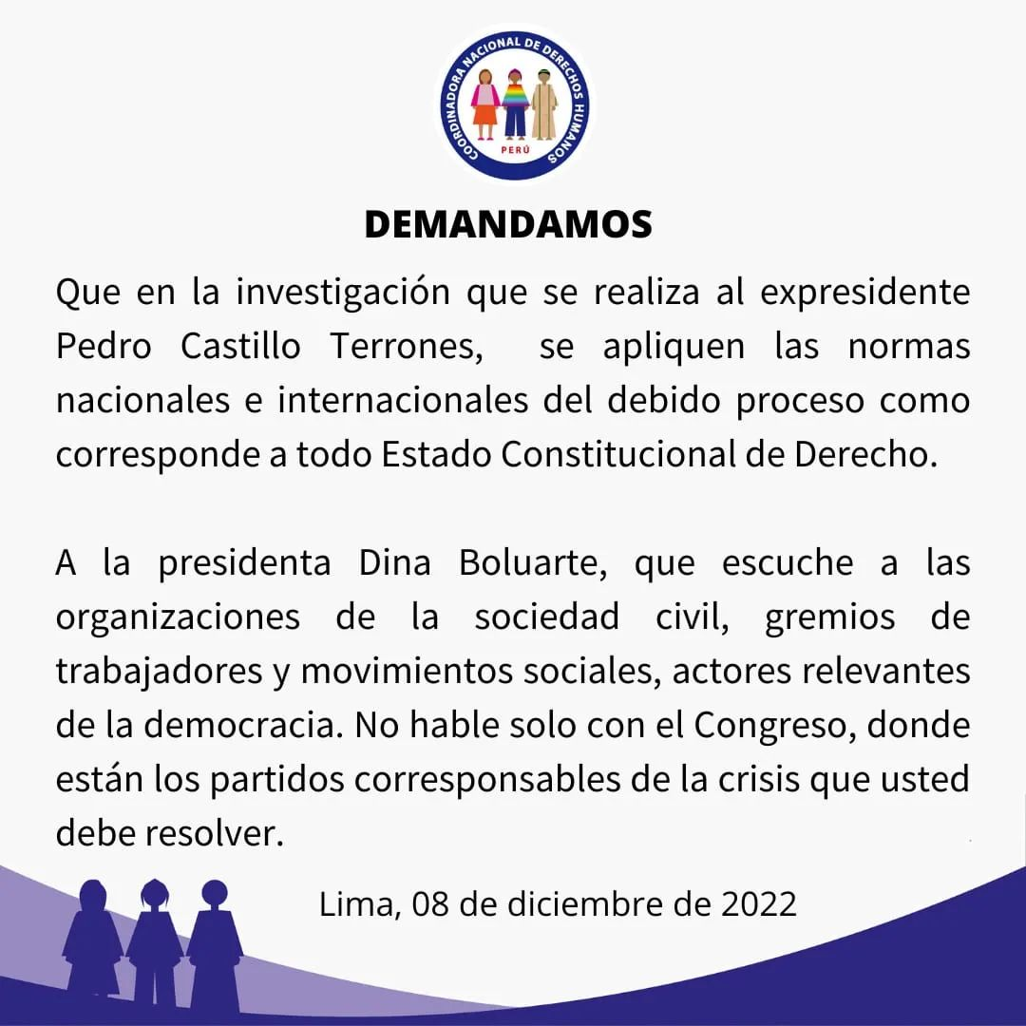
https://www.facebook.com/photo.php?fbid=516872953801119&set=a.482591267229288&type=3

CAMBIAR DE ACTITUD Y CONFIAR EN NOSOTROS MISMOS
Hace veinte siglos, Dios decidió que los seres humamos éramos un grupo que valía la pena salvar del pecado y envió a su hijo, un recién nacido, para invitarnos a cambiar la lógica de este mundo y ponerlo del revés.
Hoy, en un país religioso, a pocas semanas de celebrar la Navidad, nuestro Perú vive una crisis de con- fianza. El comentario usual es que ya no es posible fiarse de nadie porque cada uno busca solo su interés al precio que sea. Incluso hay quienes han hecho de la desconfianza una virtud. Dicen que para sobrevivir es necesario ser desconfiado. Por eso el principal enemigo de la Navidad es el escepticismo.
Desconfiamos de cualquiera que diga que actúa en favor de otros. Incluso, creemos que ya no queda gente capaz de pensar en el bien común y en la solidaridad, que todos son corruptos y que no es posible hacer nada para cambiar la situación. Eso es lo peor. Confiar en alguien, aun en los más cercanos es ser un ingenuo, se afirma. Literal- mente, no ponemos las manos en el fuego por nadie, y eso es muy grave, pues no es posible pensar en un proyecto común de país si éste no está cimentado en la mutua confianza.
Una de las consecuencias más graves del abuso del poder y de la corrupción, es que nos han matado la esperanza. El primer enemigo al que tenemos que enfrentarnos “los honestos” es el escepticismo.
El segundo enemigo, no el menor, es la quiebra de valores, el problema ético. El convertir la búsqueda de dinero y de poder en el referente absoluto, a cualquier precio. Si bien la responsa- bilidad más grande recae en quienes hicieron de ello un siste- ma para mantenerse en el poder, no podemos afirmar que ese menosprecio de la ética no haya calado en el tejido de nuestra sociedad y en muchos peruanos y peruanas de todas las clases sociales.
La línea divisoria entre lo malo y lo bueno, lo justo y lo injusto es a veces muy difusa. Solo una reflexión sincera y ponderada nos permite ver qué es lo correc- to en cada circunstancia para poner a este mundo nuestro del revés. Lo importante siempre es tener bien claro en cada una de nuestras decisiones que el valor absoluto es la persona del otro y el bien de la sociedad en su con- junto.
En este contexto, celebrar since- ramente Navidad 2022 pasa por cambiar de actitud, confiar en nosotros mismos como peruanos y peruanas y creer que es posible forjar una convivencia social distinta entre nosotros, más democrática, más solidaria, más justa, y basada en la verdad.
Tomemos en nuestras manos con cariño y esperanza, pero con lucidez y coraje, el futuro de nues- tro país. Es la responsabilidad que nos toca a cada uno de los ciuda- danos y ciudadanas para lograr combatir la situación de pobreza inhumana en la que viven millo- nes de peruanos, para contribuir al fortalecimiento de las institu- ciones, para vigilar la trasparencia y la limpieza en el manejo de los asuntos públicos y para intentar una convivencia social distinta cimentada en el respeto, la equi- dad, la ética y la mutua confianza entre peruanos.
https://drive.google.com/file/d/1WanRdPp54NbkFcCwYSEdvKFAzGyHKLjm/view

